Дата проведения: 21.02.2019
Класс:8
Тема: «День защитника отечества »
Цели: а) развивающие:
- способствовать развитию у учащихся умения работы в команде;
- способствовать развитию обзорной, эмоциональной, символической памяти;
- способствовать развитию умения обобщать, анализировать, абстрагироваться;

б) воспитательные:
- способствовать формированию у учащихся патриотических чувств к родине;
- способствовать развитию уважения к защитникам отечества, ветеранам и т.д.;

в) образовательные:
- проинформировать учащихся о истории праздника;
Вид деятельности: информационно-познавательная
Форма проведения: интерактивная игра
Оборудование: презентация; мультимедийный проектор, экран;
План:
1. Вступительное слово классного руководителя;
2. Ход проведения;
- Презентация;
- Конкурсы;
3. Заключительное слово;

Литература

- Смирнов А.Т. Основы военной службы: Учебное пособие / А. Т. Смирнов − М.: Дрофа, 2007. – 239 с.

СОДЕРЖАНИЕ МЕРОПРИЯТИЯ

1. Вступительное слово классного руководителя
− Здравствуйте ребята, хочу сразу поздравить всех мальчишек с праздником 23 февраля, сегодня мы с вами и поговорим об этом празднике, о его истории и возникновении, и узнаем кто у нас в классе настоящий защитник отечества.

2. Ход проведения
− Ребята сейчас мы с вами посмотрим презентацию на тему: « 23 февраля. День защитника отечества» узнаем интересные факты о празднике и его происхождении.
Презентация
Информационный момент, рассказ о празднике, о его зарождении, первоначальном названии и связи с Великой Отечественной Войной:
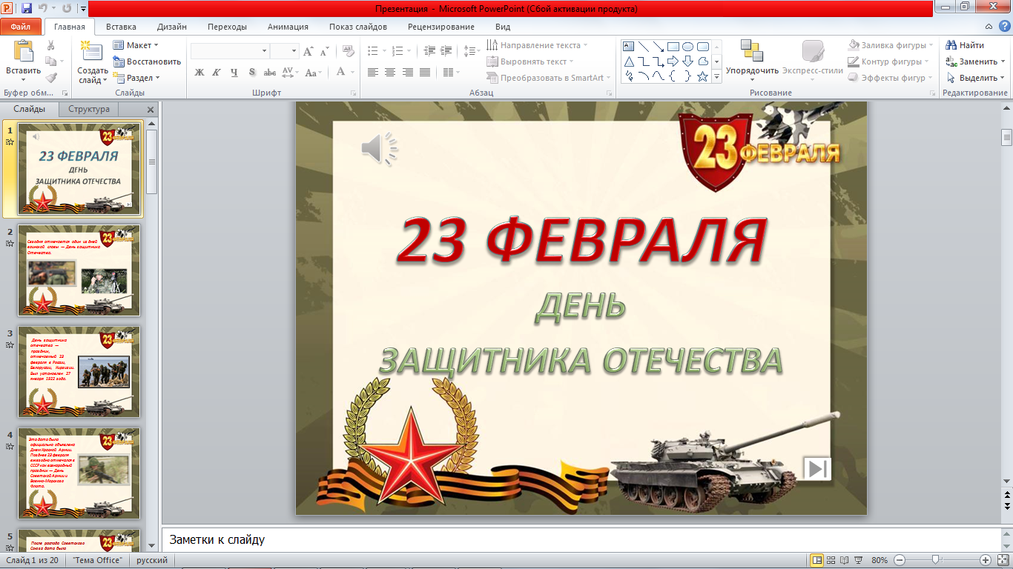

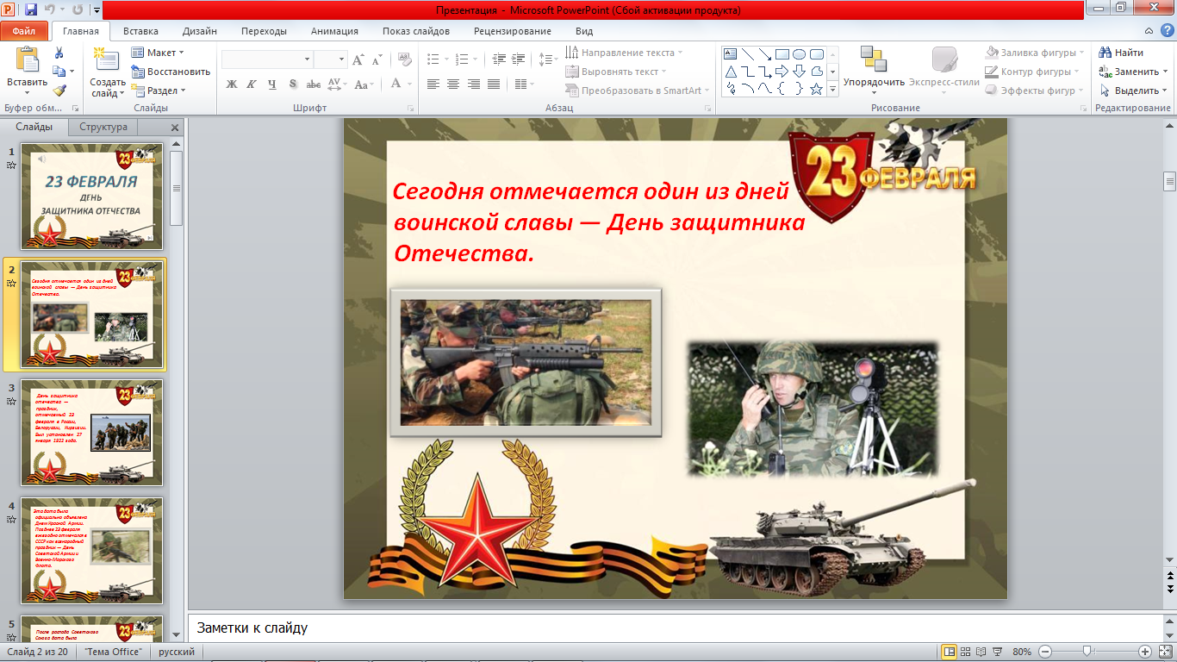

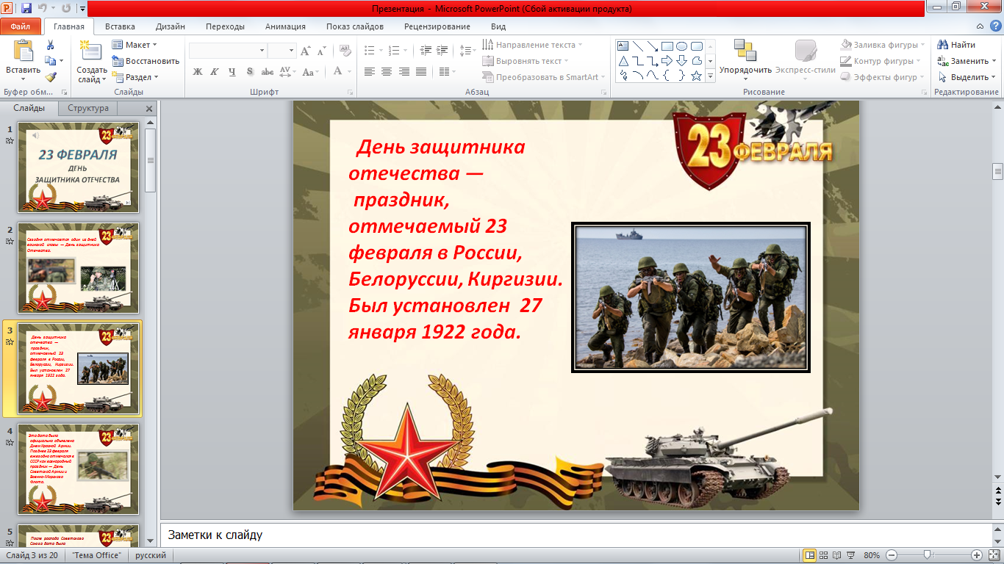

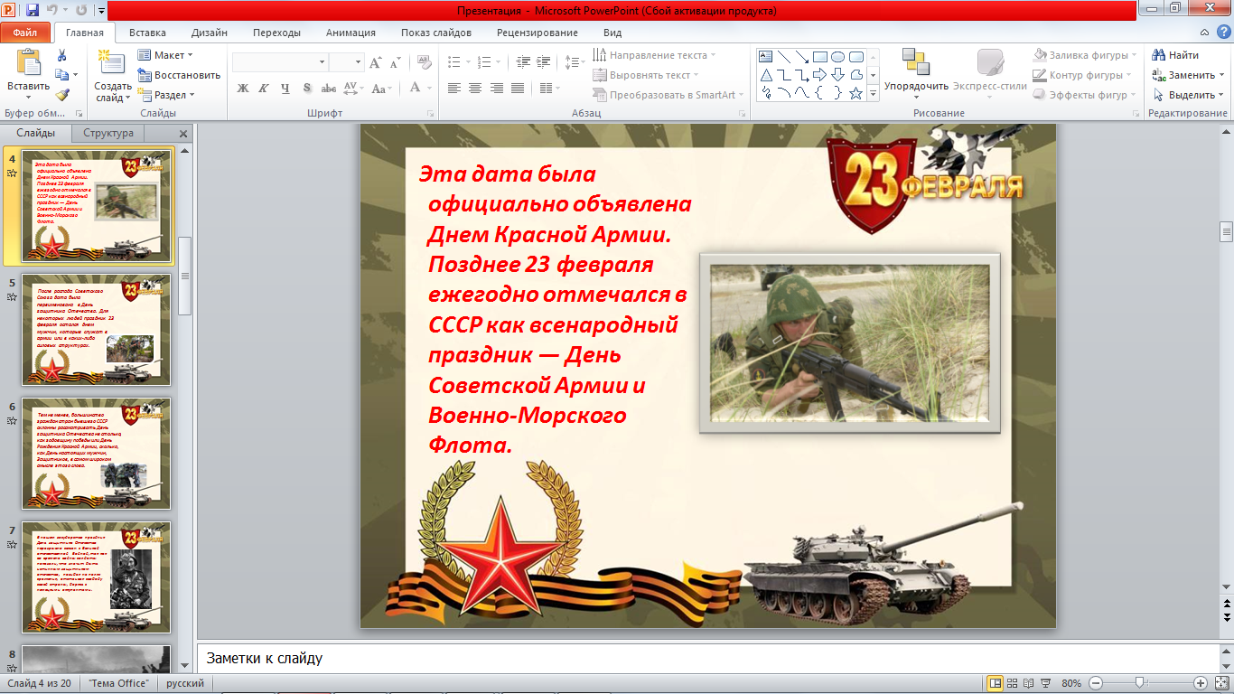

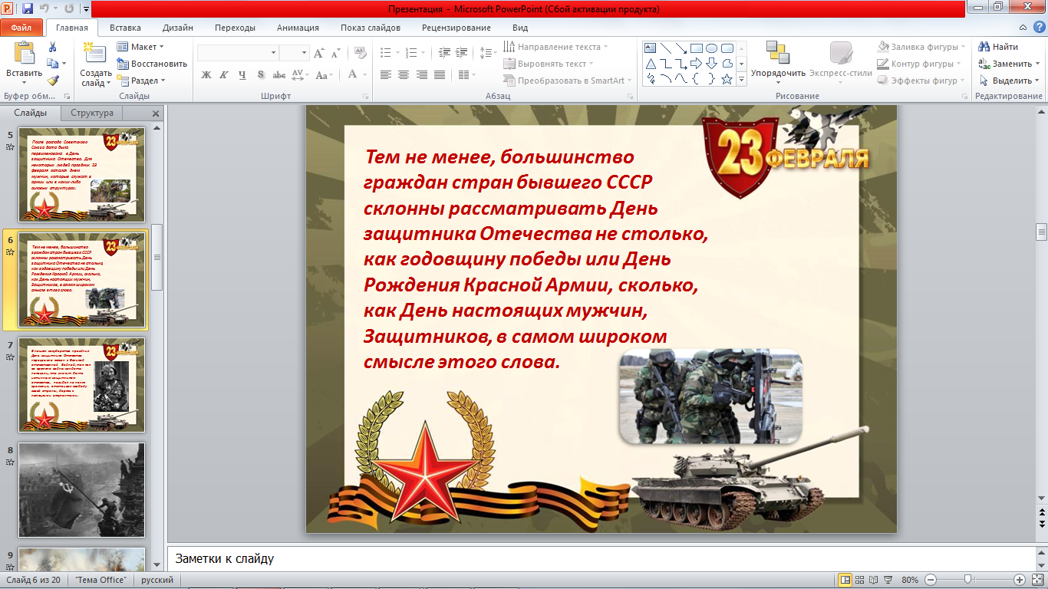

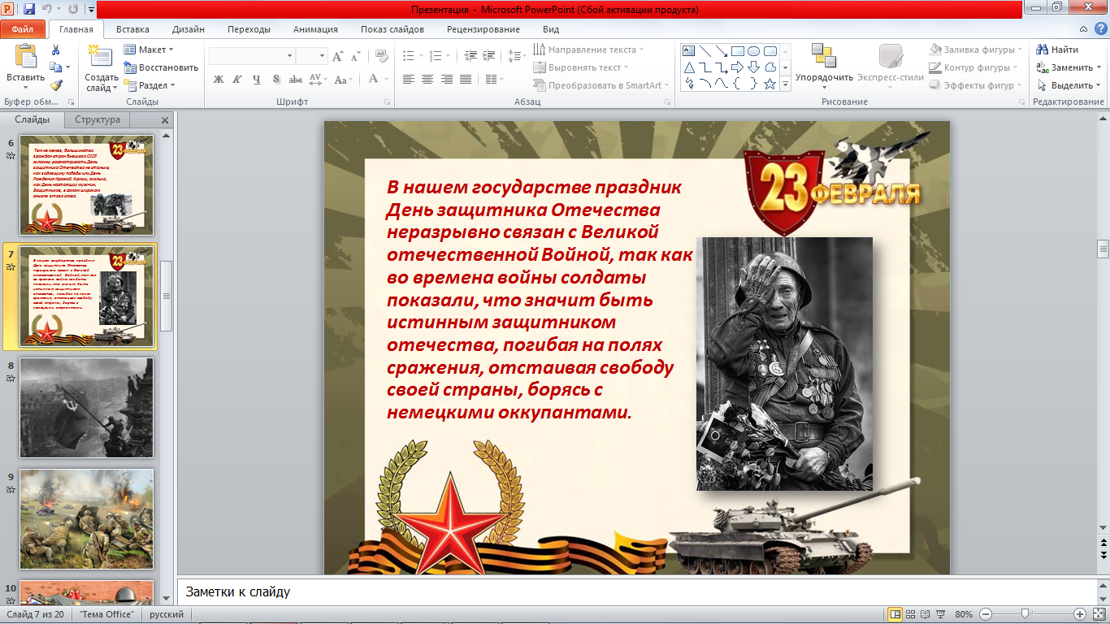

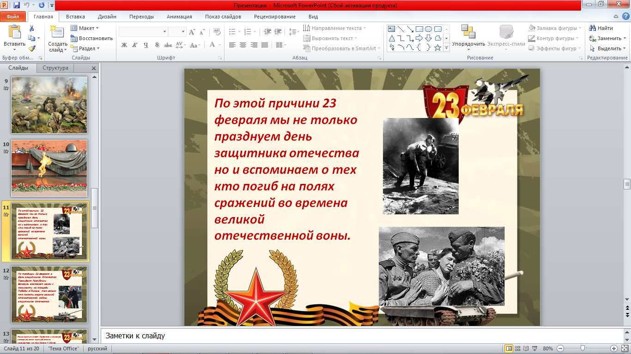

Конкурсы
Конкурсы на военную тематику предназначены как для девчонок, так и для мальчишек:
− Ребята, сейчас мы с вами сыграем в военные конкурсы, для этого разобьёмся, на две команды придумав название команды и выбрав капитанов.

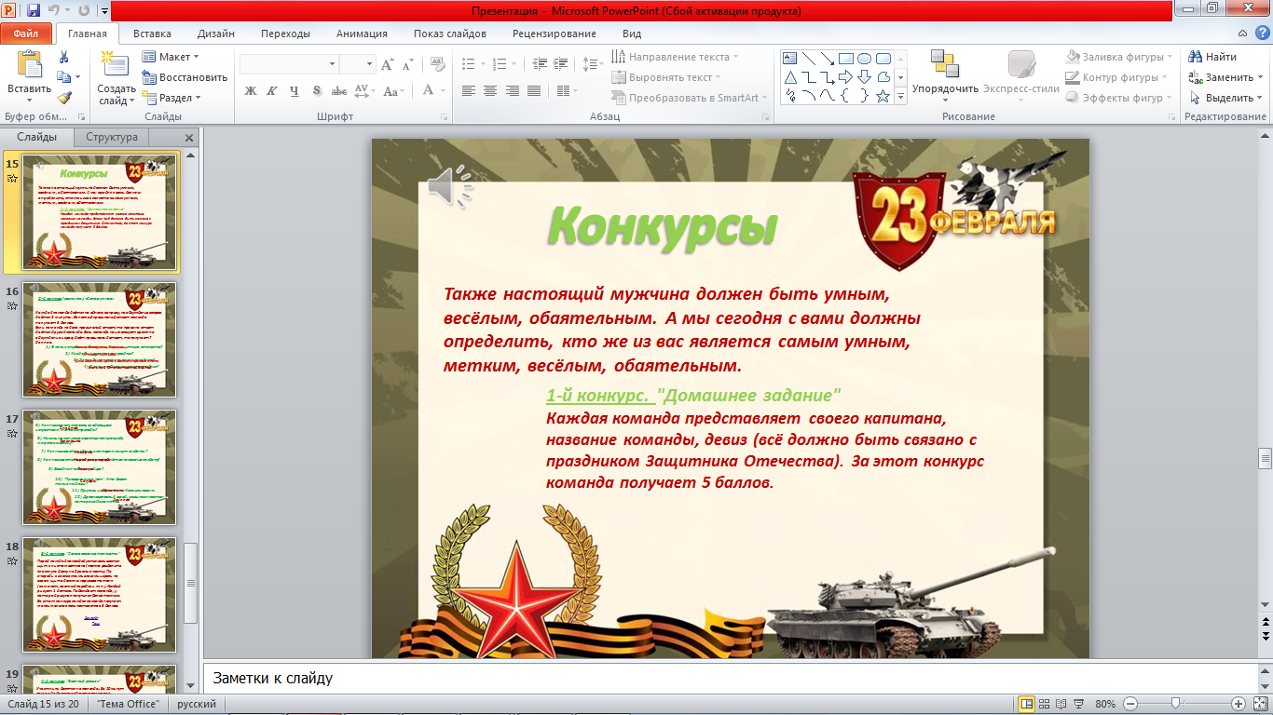

Подсчитаем результаты конкурса
− Так ребята хорошо теперь у нас есть команды с названиями и выбранными капитанами, сейчас мы узнаем какая из команд самая сообразительная.

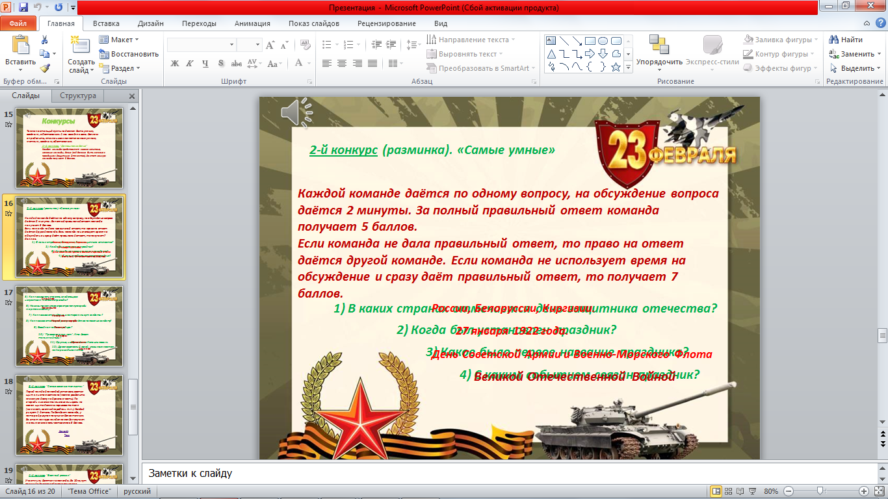

Подсчитаем результаты конкурса
− Хорошо вы прошли испытание ума, теперь пройдем испытание разведчиков, запоминание военных объектов.

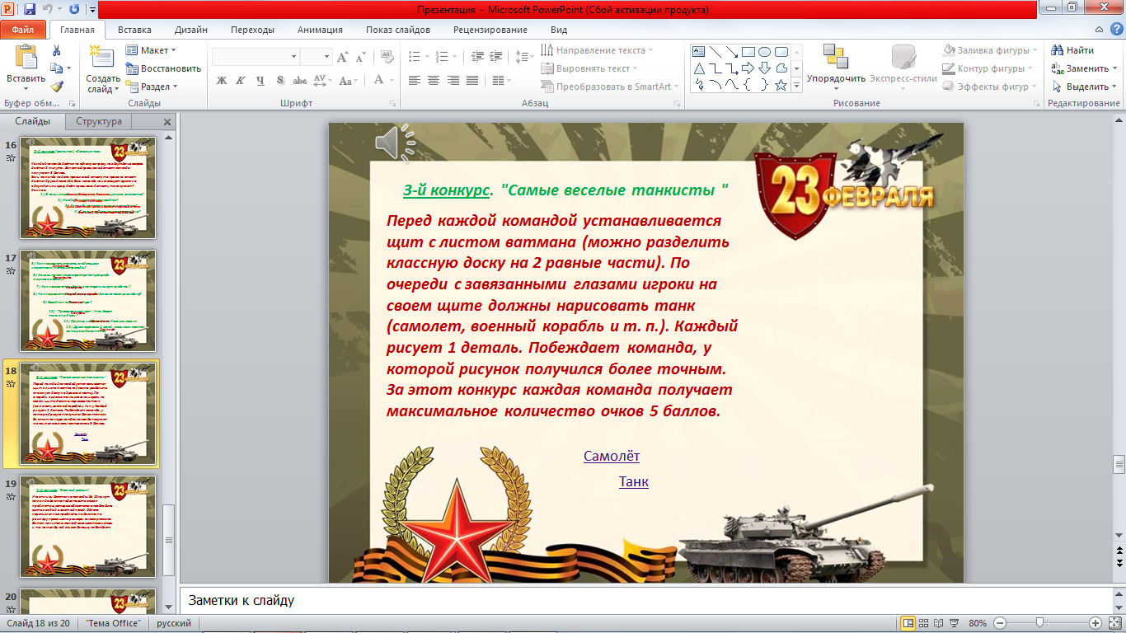

Подсчитаем результаты конкурса
− Молодцы обе команды достойно прошли к финальному конкурсу, где мы узнаем, кто лучше подготовлен к военным действиям.

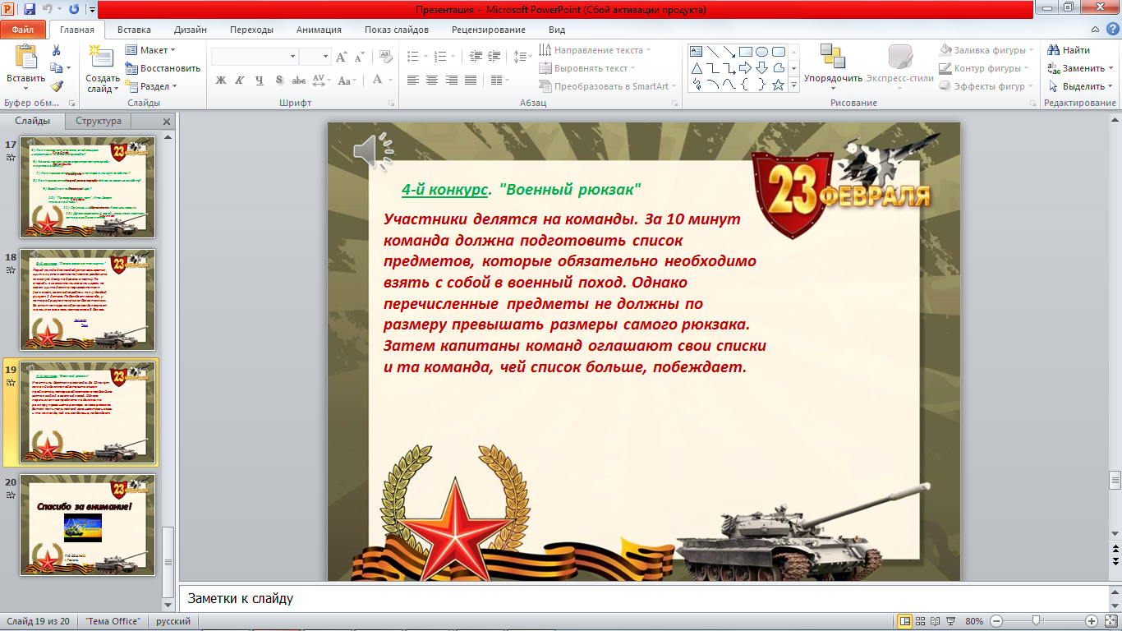

3. Заключительное слово
Заключительное подсчитывание результатов конкурса, обеление победителей, вручение медали капитану команды. Завершение презентации поздравительным видео фильмом.
- Спасибо за внимание, все молодцы все достойны, называться защитниками отечества.

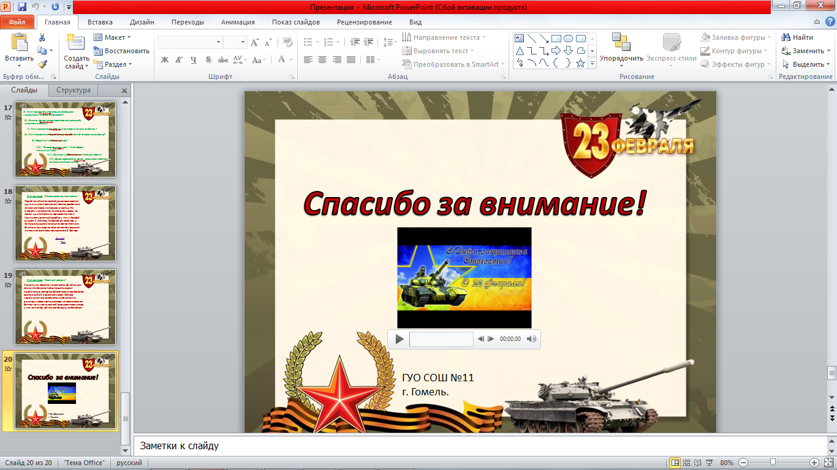

Рефлексия
− Ребята вам понравилась?
− Что именно вам понравилась?
− Что вам не понравилась?
− Хотите еще?

(дата) (подпись) (должность фамилия, инициалы)

_________________ __________________ _________________________________________________

